СОДЕРЖАНИЕ
Введение | 3
Глава 1 Теоретические основы аудита денежных средств предприятия | 5
- Нормативно-правовое регулирование аудиторской деятельности денежных средств предприятия | 5
- Цель, задачи и источники информации аудиторской деятельности денежных средств предприятия | 7
- Типичные ошибки и недостатки учета денежных средств предприятия | 10
Глава 2 Аудиторская проверка денежных средств ОАО «УАЗ» | 14
2.1 Краткая характеристика предприятия | 14
2.2 Планирование аудиторской проверки денежных средств предприятия | 16
2.3 Проведение аудиторской проверки денежных средств предприятия | 21
2.4 Обобщение результатов аудиторской проверки денежных средств предприятия | 23
Заключение | 29
Список использованных источников | 32
Приложение | 35

ВВЕДЕНИЕ

В процессе осуществления своей деятельности предприятия вступают в экономические связи с другими хозяйствующими субъектами и частными лицами. Наличие экономических связей – это необходимое условие деятельности организаций, так как они обеспечивают бесперебойность снабжения, непрерывность процесса производства и своевременность отгрузки и реализации продукции. Оформляются и закрепляются такие связи договорами, согласно которым одно предприятие выступает поставщиком товарно-материальных ценностей, работ или услуг, а другое – их покупателем, потребителем, а значит, и плательщиком.
Расчёты осуществляются в денежной форме. Денежные средства – это высоколиквидные финансовые ресурсы организации, для реализации обязательств любого уровня и вида. Между организациями большинство расчётов производится безналично. Расчёты наличными деньгами между предприятиями носят ограничительный характер и строго регламентированный. Поэтому большое значение имеет учёт денежных средств и контроль за их обращением на расчётных и валютных счетах в банках. Без наличия и оборота денежных средств не обойтись ни одному хозяйствующему субъекту.
Актуальность работы заключается в том, чтобы показать важность для благополучия организации своевременных денежных расчётов, правильно поставленного учёта кредитных и расчётных операций, в частности, для выражения в соответствии с ним мнения аудитора.
Целью данной работы является исследование порядка проведения аудита денежных средств предприятия на примере ОАО «УАЗ».
Исходя из поставленной цели в рамках данной работы предлагается решение следующих задач:
- изучение нормативно-правового регулирования аудиторской деятельности денежных средств предприятия;
- определение цели, задач и источников информации аудиторской деятельности денежных средств предприятия;
- определение типичных ошибок и недостатков учета денежных средств предприятия;
- анализ планирования аудиторской проверки денежных средств предприятия ОАО «УАЗ»;
- проведение аудиторской проверки денежных средств предприятия ОАО «УАЗ»;
- обобщение результатов аудиторской проверки денежных средств предприятия ОАО «УАЗ».
Исследованием методики аудита денежных средств на предприятии занимались такие экономисты как: Барышников, Н.П., Беспалов, М. В., Васильчук, О. И., Владимирова, Т. М., Грекова, В.А., Городилов М.А., Кеворкова, Ж.А., Останина, Е. В., Подольский В.И., Савин А.А. и др.
Объектом исследования в работе выступает ОАО «Ульяновский автомобильный завод».
Предметом исследования в работе является аудит денежных средств.
Для проведения исследований в работе использованы экономические, аналитические, статистические, междисциплинарные и др. методы. Методологическими приёмами исследования являлись анализ, контроль, прогнозирование, планирование в области движения денежных потоков.
В работе использовались федеральные законы, нормативно-правовые акты Российской Федерации, касающиеся деятельности коммерческих организаций, материалы научных конференций и семинаров по изучаемой тематике, материалы периодических изданий, данные публикуемой и бухгалтерской отчетности ОАО «УАЗ».

Глава 1 Теоретические основы аудита денежных средств предприятия
  - Нормативно-правовое регулирование аудиторской деятельности денежных средств предприятия

Аудит учета денежных средств - обязательное условие формирования мнения о достоверности бухгалтерской отчетности, так как в бухгалтерском балансе содержится сумма самых ликвидных активов. Кроме того, с 1996 года в состав отчетности российских предприятий впервые была включена новая форма – отчет о движении денежных средств, которая ранее входила в состав пояснений, а в настоящее время является частью приложений к бухгалтерскому балансу и отчету о финансовых результатах.
В работе аудиторы ориентируются на нормативно-правовые акты (сокр. НПА), имеющие высшую юридическую силу, в частности, ФЗ 52-15-1 (1993). Кроме того, на подзаконные акты:
- Порядок ведения кассовых операций в РФ (письмо ЦБ России от 22.09.1993г.№ 40);
- Положение о безналичных расчетах в РФ (письмо ЦБ РФ от 03.10.2002г. № 2-П).
Действующая в настоящее время система нормативно-правовых актов, регламентирующих аудиторскую деятельность, имеет многоуровневый характер. В литературе по аудиту нормативные правовые акты делятся на несколько уровней регулирования. Так, В.И. Подольский, А.А. Савин выделяют следующие четыре уровня регулирования:
— первый уровень включает Федеральный закон от 30.12.2008 № 307-ФЗ «Об аудиторской деятельности»;
— второй уровень составляют федеральные правила (стандарты) аудиторской деятельности, законодательные и подзаконные нормативные акты;
— на третьем уровне находятся внутренние правила (стандарты) саморегулируемых аудиторских организаций, нормативные документы министерств и федеральных служб;
— к четвертому уровню относятся внутренние регламенты (аудиторские стандарты).
К настоящему времени отсутствует официальное определение понятия «система нормативного правового регулирования аудиторской деятельности», практически отсутствует трактовка данного понятия в научной и учебной литературе. Так, М.А. Городилов, отмечая отсутствие толкования, предлагает следующую дефиницию: «под системой нормативно-правового регулирования аудиторской деятельности в Российской Федерации следует понимать комплекс функций, осуществляемых государственными органами власти, а также негосударственными профессиональными и общественными объединениями, по принятию в пределах своей компетенции нормативных правовых и иных актов по вопросам, связанным с взаимоотношениями субъектов по поводу оказания аудиторских и сопутствующих аудиту услуг». В приведенном определении отсутствует правовая составляющая, что, по мнению авторов, не позволяет понять взаимозависимости, взаимосвязи и соподчиненности между нормативно-правовыми актами, регулирующими аудиторскую деятельность, что является важнейшим вопросом в правоприменительной практике.
Учитывая сложившуюся формулировку системы нормативно-правовых актов, приведенную ранее, и нормы Федерального закона № 307-ФЗ, автор предлагает следующую сформулированную им дефиницию: «система нормативного правового регулирования аудиторской деятельности представляет собой совокупность иерархически взаимосвязанных нормативных правовых актов, принимаемых компетентными правотворческими органами на основе и в соответствии с Конституцией Российской Федерации и имеющих в своем составе нормы, прямо или косвенно устанавливающие единые требования к аудиторской деятельности».
Равнозначной по существу приведенной выше дефиниции является следующее определение, также сформулированное автором: «система нормативного правового регулирования аудиторской деятельности представляет собой совокупность иерархически взаимосвязанных нормативных правовых актов, принимаемых компетентными правотворческими органами на основе и в соответствии с Конституцией Российской Федерации и имеющих в своем составе нормы, прямо или косвенно устанавливающие единые требования к деятельности по проведению аудита и оказанию сопутствующих аудиту услуг, осуществляемой аудиторскими организациями и индивидуальными аудиторами». На взгляд автора, данные определения являются корректными и обоснованными, так как в них учтены широко применяемая в праве дефиниция системы нормативно-правовых актов, а также нормы Федерального закона № 307-ФЗ.
Таким образом, нормативно-правовое регулирование аудиторской деятельности является составной частью системы нормативного правового регулирования в Российской Федерации, в связи с этим рассмотрим сначала систему нормативно-правового регулирования в Российской Федерации.

  - Цель, задачи и источники информации аудиторской деятельности денежных средств предприятия

Аудиторская проверка операций с денежными средствами включает проверку кассовых, банковских и валютных операций. Основная цель проверки – установление законности, достоверности и целесообразности совершения операций с денежными средствами предприятия, правильности их отражения в учете.
В ходе аудита операций с денежными средствами решаются следующие задачи:
1 - ознакомление с условиями хранения наличных денег, ценных бумаг и других денежных документов в кассе;
2 - изучение фактического порядка документального оформления операций по приходу и расходу денежных средств, ведения кассовой книги, учета кассовых операций;
3 - проверка соблюдения кассовой дисциплины (своевременности и полноты оприходования наличных денег в кассе и возврата в банк сверхлимитных остатков денежных средств, установленных правилами расчетов наличными деньгами с юридическими лицами, порядком выдачи и возврата в кассу подотчетных сумм, целевого использования полученных из банка по чекам денежных средств, в том числе валютных, и др.);
4 - установление количества открытых в банках рублевых и валютных счетов, законности совершения операций по каждому счету.
Источниками проверки служат финансовые документы, в частности:
- кассовая книга предприятия;
- отчеты кассира;
- кассовые ордера (приходные и расходные);
- журналы регистрации (кассовой документации, депонентов,
платежные ведомости);
- отчеты авансового характера;
- книжки (чековые);
- выписки кредитного учреждения;
- аккредитивы.
Если проверяющий изъявил желание, то он может провести инвентаризацию, но только при участи сотрудников предприятия. Это кассир и главный бухгалтер. Кассир формирует кассовый отчет. При инвентаризации проверяется следующее:
- наличие Приказа о назначении сотрудника на должность кассира;
- подписанный с кассиром договор, положения которого говорят о
материальной ответственности этого сотрудника в полном объеме;
- соответствие помещения, где находится касса, рекомендациям,
направленным на защиту денежных средств.
После состоявшейся инвентаризации кассы, аудитор проверяет
следующее:
- условия по защите денег при их отправке в банк;
- своевременность оприходывания финансов по чекам;
- корректность оформления кассовых документов, журналов;
- наличие штампов на платежных документах;
- правильность выдачи денежных средств, осуществляемой через
доверенность;
- порядок регистрации ККМ в Налоговой инспекции.
Аудитор проверяет движение денег по расчетному счету. Сначала специалист устанавливает точное количество расчетных счетов компании. Если счетов несколько, то необходимо установить корректность ведения аналитического учета по каждому из них. Основную информацию о движении денежных потоков аудитор получает из выписок банка и приложенной к ним первичной документации. Исследование специалиста ведется на предмет подтверждения каждой операции из выписки первичной документации. Аудитор обращает внимание на следующие обстоятельства:
- соответствие сумм из выписок с суммами из приложенной первичной документации;
- правильность зачисления наличных денег в кредитное учреждение;
- правильность отражения курса рубля по отношению к валютам;
- наличие штампа банка на первичной документации;
- грамотность составления бухгалтерских проводок по банковским
операциям;
- достоверность выписок из кредитного учреждения и приложенных
документов.
По итогам проверки аудитором составляется заключение. Если основываться на практике, аудиторы выносят условно-положительное заключение. Оно означает, что отчетность компании отвечает требованиям достоверности, но во время проверки были обнаружены ошибки. Это недочеты незначительны и могут быть устранены.
В случае отсутствия ошибок, компания получает положительное заключение. Но это исключение из правил. В том случае если юридическое лицо отказывается предоставлять аудитору затребованную им документацию, специалист может выдать отрицательное заключение. Это грозит сменой высшего руководства компании или ликвидацией юридического лица.

1.3 Типичные ошибки и недостатки учета денежных средств предприятия

С 1 января 2017 года отношения аудитора и аудируемого лица по поводу возможности исправления ошибок регламентируются двумя международными стандартами: МСА 260 «Информационное взаимодействие с лицами, отвечающими за корпоративное управление» и МСА 450 «Оценка искажений, выявленных в ходе аудита». В пункте 8 МСА 450 говорится о том, что аудитор должен своевременно проинформировать руководство соответствующего уровня обо всех искажениях, накопленных в ходе проводимого аудита (кроме случаев, когда это запрещено законом или нормативным актом) и попросить руководство организации исправить их. (До 2017 года данный аспект аудита регулировался Правилом (стандартом) N 22 «Сообщение информации, полученной по результатам аудита, руководству аудируемого лица и представителям его собственника» (п. 14).)
Таблица 1.1 содержит типичные ошибки, выявляемые при проверке учета денежных средств, а также соответствующие им серьезные последствия, которые могут иметь место в случае не обнаружения и, как следствие, не исправления таких нарушений.
Таблица 1.1 - Возможные последствия неисправленных нарушений при учете операций с денежными средствами
Типичные ошибки | Риски
1 | 2
Прямое хищение денежных средств | Ухудшение финансового результата; финансовая, гражданская, материальная, дисциплинарная, административная, уголовная ответственность предприятий и должностных лиц
Неоприходование и присвоение поступивших денежных сумм
Излишнее списание денег по кассе
Некорректное отражение операций в регистрах синтетического учета (арифметические ошибки, неверная корреспонденция счетов) | Недостоверность бухгалтерской (финансовой) отчетности; материальная, дисциплинарная административная, уголовная ответственность предприятий и должностных лиц при установлении факта заведомого искажения бухгалтерской отчетности, представленной в налоговые органы
Несвоевременное оприходование поступивших в кассу наличных денежных средств и денежных документов
Несоответствие данных бухгалтерской отчетности данным синтетического учета
Несоблюдение лимита расчета наличными деньгами | Наложение административного взыскания на граждан, должностных лиц, организации
Продажа товаров, выполнение работ, либо оказание услуг без применения ККТ
Осуществление выплат заработной платы через доверенное лицо без доверенности | Убытки предприятия вследствие судебных взысканий работников, чьи заработные платы были получены и не переданы им третьими лицами
Отсутствие договора о полной материальной ответственности с кассиром | Убытки предприятия вследствие злоупотребления кассиром доверенными денежными средствами или ошибок, повлекших недостачи в кассе
Подделка подписей в первичных документах; наличие исправлений в приходных и расходных кассовых ордерах | Дисциплинарная, административная, уголовная ответственность должностного лица, организации; снижение степени прозрачности учета
Отсутствие выписок банка, подчистки и исправления в выписках, отсутствие штампа банка о принятии документов для обработки
Оправдательные документы к выпискам банка представлены не полностью
Несоответствие данных в платежных поручениях данным выписки банка
Расходы, производимые в безналичном порядке, списываются непосредственно на счета затрат, минуя счета расчетов | Снижение степени прозрачности учета
Перечисление авансов по бестоварным счетам и по другим сомнительным операциям без предварительного оформления договора | Повышение риска финансовых потерь
Нарушение порядка аккредитивной формы расчетов | Риск правовых последствий, финансовых потерь

Таблица показывает, что при отсутствии исправлений ошибки могут привести к снижению эффективности работы предприятия, что помешает успешному протеканию бизнес-процессов (тогда как затраты на проведение аудита ничтожно малы по сравнению с последствиями его не проведения).
Основные нарушения учета денежных средств возникают в результате несоблюдения норм законодательных актов (Гражданского кодекса РФ, Налогового кодекса РФ, Федерального закона «О бухгалтерском учете» от 6 декабря 2011 года №402-ФЗ, Положения по ведению бухгалтерского учета и бухгалтерской отчетности в Российской Федерации (утверждено приказом
Минфина РФ от 29.07.1998г. N34н), Положения о правилах осуществления перевода денежных средств (утверждено Банком России 19.06.2012 N 383-П), Федерального закона «О применении контрольно-кассовых машин при осуществлении денежных расчетов с населением» от 22 мая 2003 года №54-ФЗ, Приказа Министерства финансов Российской Федерации «Об утверждении Плана счетов бухгалтерского учета финансово-хозяйственной деятельности организаций» от 31 октября 2000 года №94н, Указания ЦБ РФ «О порядке ведения кассовых операций юридическими лицами и упрощенном порядке ведения кассовых операций индивидуальными предпринимателями и субъектами малого предпринимательства» N 3210-У от 11 марта 2014г., Приказа Министерства финансов Российской Федерации «Об утверждении методических указаний по инвентаризации имущества и финансовых обязательств» от 13 июня 1995г. N49, Положения по бухгалтерскому учету «Бухгалтерская отчетность организации» ПБУ 4/99 (утверждено Приказом Министерства финансов РФ от 6.07.1999г. №43н).
Существуют способы предупреждения нарушений в области учета денежных потоков предприятия. Прежде всего, это повышение квалификации сотрудников бухгалтерской службы, а также постановка упорядоченной и функциональной системы внутреннего контроля (на крупных предприятиях путем создания целых служб (например, Службы внутреннего контроля), а в небольших компаниях функцию контролера может выполнять сам руководитель). Последний аспект призван в разумных пределах ограничивать полномочия бухгалтера, а также контролировать распределение финансовых потоков.
И, наконец, одной из самых эффективных мер является создание в организации Службы внутреннего аудита, работа которой стимулировала бы стремление к правильному ведению учетных и других процессов.
Таким образом, информация, полученная в результате аудиторской проверки учета денежных средств, может быть использована при принятии управленческих решений, следовательно, аудит способен помочь предприятию в решении задачи оптимизации бизнес-процессов.
Глава 2 Аудиторская проверка денежных средств предприятия
2.1 Краткая характеристика предприятия

В качестве объекта исследования в данной работе выступает ОАО «Ульяновский автомобильный завод», функционирующее с 1992 года. ОАО «УАЗ» является производителем автомобилей в классе внедорожников (SUV) и пикапов, коммерческих автомобилей: легких грузовиков (LCV) и микроавтобусов (MPV). Основным видом деятельности ОАО «УАЗ» является разработка, производство, маркетинг, сбыт и гарантийное обслуживание автомобилей, запчастей к ним, в том числе для федеральных государственных нужд.
В 2016 году ОАО «УАЗ» произведено 51 289 шт. автомобилей марки УАЗ, что на 17.9% меньше, чем в 2015 году. Отгрузки на дилеров и корпоративных клиентов автомобилей производства ОАО «УАЗ» снизились соответственно на 17.9% и составили 51 218 шт. Доля экспорта в общем объеме продаж составила 12,5%. В целом, тенденции развития ОАО «УАЗ» соответствуют общеотраслевым.
В 2016 году ОАО «УАЗ» получило чистую прибыль в размере 3 475 397 тыс. руб. В таблице 2.1. приведены основные показатели финансового-экономической деятельности ОАО «УАЗ».
Таблица 2.1. - Показатели финансово-экономической деятельности ОАО «УАЗ», тыс. руб
Наименование показателя | 2015 г. | 2016 г.
1 | 2 | 3
Выручка от продажи товаров, продукции, работ, услуг | 26 191 901 | 23 056 834
Валовая прибыль/убыток | 2 711 287 | 1 786 734
Прибыль (убыток) от продаж | 961 469 | 368 325
Производительность труда, тыс. руб./чел | 3 222 | 3 417
Продолжение таблицы 2.1.
1 | 2 | 3
Отношение размера задолженности к собственному капиталу | 1,256 | 1,248
Отношение размера долгосрочной задолженности к сумме долгосрочной задолженности и собственного капитала | 0,326 | 0,157
Коэффициент оборачиваемости активов, раз | 1,004 | 0,770
Рентабельность продаж, % | 3,7 | 1,6

Рисунок 2.1. – Динамика выручки от продажи товаров, работ, услуг ОАО «УАЗ», тыс. руб

Как показывают данные таблицы 2.1. и рисунка 2.1., в 2016 году отмечается снижение величины выручки, а так же прибыли от продажи.
Ухудшение показателей рентабельности обусловлено уменьшением объемов продаж автомобилей в связи со снижением спроса, предоставлением дополнительных скидок по программе утилизации и трейд-ин.
ОАО «УАЗ» осуществляет свою хозяйственную деятельность на внутреннем и на внешнем рынках, в связи с чем ему присущи риски, связанные с внутренней и внешней рыночной конъюнктурой.
К основным рискам производства и реализации автомобилей ОАО «УАЗ» относит: значительную зависимость объемов автомобильного рынка от социально-экономического положения в стране, уровня потребительских ожиданий и доступности автомобильных кредитов; моральное устаревание производимого модельного ряда и зависимость от успешных результатов новых научно-исследовательских и опытно-конструкторских разработок, проводимых ОАО «УАЗ» и финансовых ограничений на их проведение; усиление конкуренции на рынке автопроизводителей; снижение ценового преимущества за счет роста цен на сырье, комплектующие и тарифов естественных монополий.
Автомобильное производство является зависимым также и от смежных отраслей промышленности, включая производство химических компонентов, металла, резинотехнических изделий и пр. Изменения рыночной ситуации в данных отраслях влияет также и на основную производственную деятельность ОАО «УАЗ».

2.2 Планирование аудиторской проверки денежных средств предприятия

Целью аудита кассовых операций в ОАО «УАЗ» является установление соответствия применяемой в организации методики учета и налогообложения операций по движению наличных денежных средств, действующим в Российской Федерации в проверяемом периоде нормативным документам для того, чтобы сформировать мнение о достоверности бухгалтерской отчетности во всех существенных аспектах.
В организации ОАО «УАЗ» сплошным методом проверяются операции, связанные с движением денежных средств. Это непосредственно связанно с мобильностью данных активов и предрасположенностью к их злоупотреблению со стороны, как работников предприятия, так и третьих лиц. Сплошным методом проверяются все документы и записи в регистрах бухгалтерского учета. Чтобы не допустить соответствующих возможных ошибок, проводят проверку денежных средств, их движение и остаток в Главной книге с данными бухгалтерского баланса и учетных регистров.
План аудита учета денежных средств в ОАО «УАЗ» представлен а таблице 2.2.
Таблица 2.2. – План аудита учета денежных средств ОАО «УАЗ»
№ | Процедура | Дата проверки | ФИО аудитора
1 | Аудит кассовых операций
1.1. | Инвентаризация денежных средств в кассе | 05.11-07.11 | Борисова В.Е  Иванова А.А.
1.2. | Проверка соблюдения лимита кассы
1.3. | Проверка соблюдения предельных сумм расчета наличными средствами
1.4. | Проверка формирования первичных документов по кассе | 08.11-09.11 | Борисова В.Е  Иванова А.А.
1.5. | Проверка правильности корресп. счетов
1.6. | Проверка формирования регистров синтетического и аналитического учета | 10.11.-11.11 | Борисова В.Е  Иванова А.А.
1.7. | Отражение данных по сч. 50 «Касса» в отчетности организации
2 | Аудит операций по расчетному счету
2.1. | Инвентаризация денежных средств на банковских счетах предприятия | 12.11-14.11 | Борисова В.Е  Иванова А.А.
2.2. | Проверка порядка открытия расчетных счетов
2.3. | Проверка формирования первичных документов по расчетному счету
2.4. | Проверка правильности корресп. Счетов
2.5. | Проверка формирования регистров синтетического и аналитического учета | 15.11-17.11 | Борисова В.Е  Иванова А.А.
2.6. | Проверка правильности отражения операций по сч. 51 в бухгалтерской отчетности
2.7. | Выражение мнение аудитора

Аудитор должен использовать основные источники информации по учету кассовых операций, к ним относятся: кассовая книга, отчеты кассира, приходные и расходные кассовые ордера, журнал регистрации приходных и расходных кассовых ордеров, журнал регистрации выданных доверенностей, журнал регистрации депонентов, журнал регистрации платежных ведомостей, оправдательные документы к кассовым документам, авансовые отчеты. Так же, проверка правильности отражения кассовых операций на синтетических счетах имеет существенное значение.
В ОАО «УАЗ» ревизии кассовых операций производятся внешними аудиторами. При выявлении нарушений кассовой дисциплины, виновные лица привлекаются к ответственности в установленном законодательством порядке.
Программа аудита составляется в развитии общего плана аудита. Кроме показателей содержащихся в общем плане аудитора программа аудита содержит перечень необходимых для реализации плана. Программа аудита ОАО «УАЗ» приведена в таблице 2.3.
Таблица 2.3. - Программа аудита кассовых операций ОАО «УАЗ»
Наименование аудиторских процедур | Период проведения | Исполнитель | Источники информации
1 | 2 | 3 | 4
Проверка наличия договоров с банком об обслуживании банковского счета | В течение года | Борисова В. Е. | Договор с банком об обслуживании банковского счета
Проверка наличия расчета лимита остатка денежных средств в кассе | 1 раз в полугодие | Иванова А. А. | Кассовая книга, выписка
Ознакомление с порядком и сроками сдачи выручки в банк, для выдачи заработной платы | В течение года | Борисова В. Е. | Приказ на установление лимита остатка кассы, порядка сдачи выручки, поступившей в кассу
Проверка наличия договоров о полной материальной ответственности с лицами, ответственными за сохранность наличных денежных средств | В течение года | Борисова В. Е. | Договоры о полной материальной ответственности с лицами, ответственными за сохранность наличных денежных средств

Продолжение таблицы 2.3
1 | 2 | 3 | 4
Проверка тождественности показателей бухгалтерского учета и отчетности по наличию и движению денежных средств | ежеквартально | Борисова В.Е. | ПКО, РКО, кассовая книга, оборотно-сальдовая ведомость, бухгалтерский баланс по строке "Денежные средства и денежные эквиваленты"
Проверка оформления первичной документации по кассе и соответствие записей в них отчету кассира и кассовой книге | ежеквартально | Борисова В.Е. | Журнал регистрации ПКО и РКО. ПКО и РКО, кассовая книга
Проверка полноты оприходования денежной наличности, полученной в банке и соответствие записей в кассовой книге отчету кассиру | ежеквартально | Иванова А.А. | Чеки, кассовая книга, отчет кассира-операциониста
Проверка соблюдения организацией размеров лимита остатка денежных средств в кассе, проверка фактов осуществления расчетов наличными деньгами с юридическими лицами | 1 раз в полугодие | Борисова В. Е. | Кассовая книга, выписка банка, журнал регистрации приходных и расходных кассовых документов

Данные для определения единого уровня существенности по бухгалтерской отчетности ОАО «УАЗ» на 2016 год приведены в таблице 2.4.
Таблица 2.4. - Определение единого уровня существенности по бухгалтерской отчетности ОАО «УАЗ» на 2016 год
Наименование базового показателя | Значение базового показателя бухгалтерской отчетности проверяемого экономического субъекта, млн. руб. | Доля (%) | Значение, применяемое для нахождения уровня существенности, млн. руб.
Балансовая прибыль предприятия | 1786,734 | 5 | 89,34
Валовый объем реализации без НДС | 23056,834 | 2 | 461,14
Валюта баланса | 21882,078 | 2 | 437,64
Собственный капитал | 1787,054 | 10 | 178,71
Общие затраты предприятия | 21270,1 | 2 | 425,40
Процедура нахождения уровня существенности, все арифметические расчеты, усреднения, округления и причины, на основании которых аудитор исключил какие-либо значения из расчетов, должны быть отражены в рабочей документации проверки. Конкретное значение уровня существенности должно быть одобрено по окончании этапа планирования аудита руководителем аудиторской проверки.
Среднее арифметическое показателей в столбце 4 составляет:
(89,34+461,14+437,64+178,71+425,40) / 5 = 318, 44 млн. руб.
Наименьшее значение отличается от среднего на:
(318,44 – 89,34) / 608,76 * 100% = 37,64 %.
Наибольшее значение отличается от среднего на:
(461,14 – 318,44) / 608,76 * 100% = 23,44 %.
Поскольку и в том и в другом случаях отклонение наибольшего и наименьшего показателей от среднего и от всех остальных является незначительным, принимаем решение при дальнейших расчетах их оставить. Новое среднее арифметическое составит:
Полученную величину допустимо округлить до 318 тыс. руб. и использовать данный количественный показатель в качестве значения уровня существенности. Различия между значением уровня существенности до и после округления составляет:
(318,44 - 318) / 318,04 * 100% = 0,14 %, что находится в пределах 20%.
Аудиторский риск получается из равенства:
Ар = Нр * Рк * Рн (1)
Где Ар - аудиторский риск,
Нр - неотъемлемый риск (25 %),
Рк - риск средств контроля (60 %),
Рн - риск необнаружения.
Риск необнаружения, определяем исходя из того, что допустимый при проверке аудиторский риск составляет 5 %.
Рн = Ар/(Нр*Рк) = 0,05/(0,25*0,60) = 0,33 или 33%.

Таким образом, расчеты показывают, что уровень существенности равен 318 млн. рублей, а аудиторский риск на уровне 33%.

2.3 Проведение аудиторской проверки денежных средств предприятия

Все наличные средства ОАО «УАЗ» хранятся в специально оборудованной кассе, которая закрывается, а ключ от неё хранится только у бухгалтера-кассира (дубликат у генерального директора). В кассе хранятся только имеющие отношение к организации средства и ценности, запрещено хранить в кассе личные деньги и ценности. Ответственность за сохранность средств несёт генеральный директор ОАО «УАЗ», при этом с бухгалтером-кассиром заключён договор о полной материальной ответственности.
За выдачу и приём средств из кассы и в кассу, а также за ведение соответствующей документации, отвечает бухгалтер-кассир, в случае его отсутствия по какой-либо причине – лицо, его заменяющее, главный бухгалтер предприятия или другое лицо, назначенное приказом генерального директора. Так как в ОАО «УАЗ» есть несколько обособленных структурных подразделений со своими операционными кассами (розничные торговые точки), то за каждую кассу отвечают продавцы-кассиры. Все они отчитываются старшему кассиру (бухгалтеру-кассиру) ОАО «УАЗ».
Для учёта кассовых операций в ОАО «УАЗ» применяются следующие документы:
- кассовая книга;
- приходные ордера;
- расходные ордера;
- книга учёта принятых и выданных кассиром денежных средств (журнал кассовых операций);
- расчётно-платёжные ведомости.
Все вышеперечисленные документы ведёт бухгалтер-кассир, данный процесс называется первичный учёт кассовых операций. Движение документов, связанных с денежной наличностью, схематично представлено в виде схемы на рисунке 2.2.
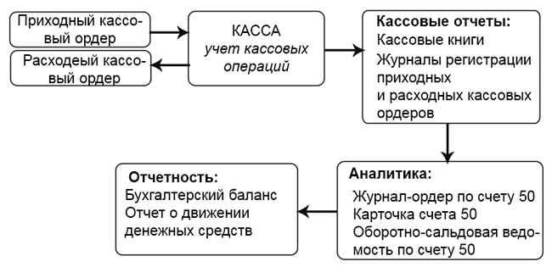
Рисунок 2.2. - Документооборот кассовых операций в ОАО «УАЗ»

Вся выручка розничных торговых точек пробивается через контрольно-кассовую технику (далее – ККТ). ККТ применяются при денежных расчётах с населением и зарегистрированы в налоговой инспекции по месту нахождения подразделений ОАО «УАЗ».
Для проверки данного участка были предоставлены регистры бухгалтерского учета по счету 50 «Касса» и первичные учетные документы.
Проведя аудиторскую проверку был сделан вывод о том, что в организации ОАО «УАЗ» неточностей в порядке законности, документальной обоснованности и правильности отражения в учете операций с денежными средствами не установлено. Отклонений не выявлено, что позволяет сделать вывод о выражении безоговорочно положительного мнения о достоверности финансовой (бухгалтерской) отчетности во всех существенных отношениях за период с 1 января по 31 декабря 2016 г. включительно.
По состоянию на 01.01.2017 года Аудитору на проверку представлено подтверждение из банка по расчетному счету № 40702810600000000001 в ООО «Банк» исходящий остаток на сумму 9030 тысяч рублей.
В случае наличия рублевых счетов, кроме вышеперечисленных, ответственность по операциям по таким счетам несет ОАО «УАЗ».
В ходе проверки операций по расчетному счету не было выявлено фактов нарушения требований действующего законодательства. Все хозяйственные операции отражаются на основании первичной документации (выписок банка), к банку подшиваются расчетные документы (счета), платежные поручения и т.д. Поступающие на счета денежные средства полностью и своевременно отражаются в учете. В ходе выборочной проверки выписок банка и соответствия указанных в них данных первичным документам и записям в регистрах бухгалтерского учета нарушений порядка ведения операций по расчетным счетам не обнаружено.
Кассирами операционных касс являются продавцы-кассиры розничных торговых точек, с которыми заключаются договора о полной материальной ответственности.

2.4 Обобщение результатов аудиторской проверки денежных средств предприятия

Исследование организации учёта денежных средств ОАО «УАЗ» было выполнено при помощи проверки сплошным и выборочным методом изучения денежных документов (книг кассовой и кассира-операциониста, приходных и расходных кассовых ордеров, платёжных и расчётно-платёжных ведомостей, выписок банка, платёжных поручений и так далее), журналов-ордеров бухгалтерского учёта и соответствующих им ведомостей, бухгалтерской финансовой отчётности (бухгалтерского баланса и отчёта о движении денежных средств), учётной политики и других документов бухгалтерского учёта.
В целом организация бухгалтерского учёта денежных средств экономического субъекта соответствует объёмам учёта и характеру осуществляемых хозяйственных операций ОАО «УАЗ». Обороты в учёте и остаток денежных средств в кассе и на расчётных счетах отражён в регистрах бухгалтерского учёта и бухгалтерском балансе достоверно, но остатки и обороты денежных средств, отражённые в отчёте о движении денежных средств, не совпадают с данными учёта и бухгалтерского баланса.
По результатам анализа состояния бухгалтерского учёта и внутреннего контроля хранения и использования денежных средств в ОАО «УАЗ» выявлены следующие недостатки:
1. На предприятии не соблюдаются рекомендации по охране и транспортировке наличных денежных средств в центральную кассу, банк и из банка.
В настоящее время нормативными актами не установлено особых требований к оборудованию помещения кассы экономического субъекта, не являющего кредитной организаций. Данный вопрос полностью оставлен на усмотрение руководителей хозяйствующих субъектов. На этапе планирования и организации процедур по обеспечению сохранности наличной денежной массы субъекты вправе применять Рекомендации по обеспечению сохранности денежных средств при их хранении и транспортировке (приложение № 2 к Порядку ведения кассовых операций в Российской Федерации, утверждённому решением Совета Директоров ЦБР от 22.09.1993 № 40) и Единые требования по технической укрепленности и оборудованию сигнализацией помещений касс предприятий (приложение № 3 к нему же). Данные нормативные акты утратили юридическую силу, однако их можно использовать в качестве ориентира.
Руководителю экономического субъекта следует предоставить охрану при транспортировке наличных денежных средств и других ценностей из кредитных учреждений или сдаче в них, а также, в случаях необходимости, – транспорт.
2. На предприятии отсутствуют плановые инвентаризации кассы.
Плановая инвентаризация кассы производится в случаях, которые установлены нормативно-правовыми актами. Сроки и регламент проведения инвентаризации должны утверждаться заранее в локальных нормативных актах: учётной политике, положении об инвентаризации и других дополнительных распорядительных документах экономического субъекта. В учётной политике ОАО «УАЗ» не установлены правила проведения инвентаризации, в том числе плановых инвентаризаций кассы. В организации практикуется лишь внезапные инвентаризации.
3. На предприятии имеются случаи, когда отсутствует подписи на денежных документах.
Пункт 4.3 Указания N 3210-У устанавливает, что кассовые документы подписываются главным бухгалтером или бухгалтером (при их отсутствии – руководителем), а также кассиром. Без подписи главного бухгалтера или уполномоченного им на то лица денежные и расчётные документы, документы, оформляющие финансовые вложения, договоры займа, кредитные договоры к исполнению и бухгалтерскому учёту не принимаются. Следовательно, данные документы считаются недействительными. Хозяйственные операции, совершённые на основании данных документов, также могут быть признаны недействительными контролирующими субъектами. Данная цепочка приводит к тому, что последующие документы также составлены не верно (остатки в кассовой книге), регистры сформированы с лишними записями и остаток денежных средств отражён некорректно.
4. На предприятии выявлены нарушения соблюдения обязательного правила выдачи под авансовый отчёт денежных средств исключительно на условиях полного расчёта сотрудника – подотчётного лица по ранее полученным авансам.
Подотчётное лицо должно в срок, который не превышает трёх рабочих дней с момента выдачи наличных денег под авансовый отчёт, либо со дня выхода на работу после командировки, предоставить в бухгалтерию главному бухгалтеру либо бухгалтеру (а при их отсутствии – генеральному директору) авансовый отчёт с приложением подтверждающих первичных документов. Проверка авансового отчёта сотрудником бухгалтерии, его утверждение генеральным директором и окончательный расчёт по авансовому отчёту производятся в срок, установленный руководителем экономического субъекта. Выдача наличных денег под авансовый отчёт осуществляется только при условии полного возврата подотчётным лицом дебиторской задолженности по ранее полученной сумме наличных денежных средств под авансовый отчёт.
5. На предприятии практикуется выдача денежных средств под авансовый отчёт во избежание превышения лимита остатка кассы.
Придраться к такому обходу лимита практически невозможно. Однако на практике некоторые инспекторы придерживаются мнения, что в допустимый лимит входят и те деньги, что уже выданы под отчёт. И на основании этого предположения штрафуют организации. Поэтому с целью избежания проблем с налоговой инспекцией, рекомендуется сдавать превышающие лимит денежные средства в банк.
Санкции, которые применяются к сотрудникам бухгалтерии в области бухгалтерского учёта и отчётности, следует классифицировать по следующим направлениям:
1) гражданско-правовые;
2) административные;
3) уголовные.
Так, в гражданском законодательстве не предусмотрены прямые нормы относительно потенциальной ответственности организации за искажение бухгалтерской отчётности. Тем не менее, если факт преднамеренности искажения бухгалтерской отчётности будет доказан, то надзорные органы праве применять положения статьи 179 ГК РФ «Недействительность сделки, совершённой под влиянием обмана, насилия, угрозы, злонамеренного соглашения представителя одной стороны с другой стороной или стечения тяжёлых обстоятельств». Вышеназванная статья даёт право суду признать подобные сделки недействительными по иску потерпевшей стороны.
Административную ответственность за выявленные нарушения в сфере бухгалтерского учёта могут наложить на сотрудников бухгалтерии в соответствии с нормами действующего Кодекса РФ об административных правонарушениях от 30 декабря 2001 г. № 195-ФЗ (КоАП РФ) и Налоговым кодексом РФ от 31 июля 1998 г. №146-ФЗ (НК РФ).
Так, за грубое нарушение правил ведения бухгалтерского учёта и представления бухгалтерской (финансовой) отчётности статья 15.11 КоАП РФ устанавливает наложение административного штрафа на должностных лиц в размере от двадцати до тридцати минимальных размеров оплаты труда. При этом существует примечание, разъясняющее, что подразумевается под грубым нарушением правил ведения бухгалтерского учёта и представления бухгалтерской (финансовой) отчётности, а именно:
- искажение сумм начисленных налогов и сборов не менее чем на 10 процентов;
- искажение любой статьи (строки) формы бухгалтерской отчётности не менее чем на 10 процентов.
К санкциям, связанным с нарушениями в области бухгалтерского учёта, также следует отнести статью 15.19 КоАП РФ «Нарушение требований законодательства, касающихся представления и раскрытия информации на рынке ценных бумаг». В соответствии с нормой пункта 1 данной статьи за «непредставление эмитентом или профессиональным участником рынка ценных бумаг инвестору по его требованию предусмотренной законодательством информации либо представление недостоверной информации на должностных лиц налагается административный штраф в размере от тридцати до сорока минимальных размеров оплаты труда; на юридических лиц – от трехсот до четырехсот минимальных размеров оплаты труда».
Изучение действующей практики учёта денежных средств в ОАО «УАЗ» позволяет сделать следующие выводы. В целом действующую систему организации учёта денежных средств в данной организации можно признать удовлетворительной. Учёт ведётся в соответствии с требованиями нормативных актов по бухгалтерскому учёту.

ЗАКЛЮЧЕНИЕ

По итогам проведённого исследования следует сделать следующие выводы. Каждый экономический субъект в процессе финансово-хозяйственной деятельности постоянно сталкивается с необходимостью производить расчёты наличными деньгами (не связанные с выплатой заработной платы) как с юридическими, так и с физическими лицами. Денежные средства являются основой благосостояния каждого предприятия, поэтому контроль за их хранением и использованием должен быть хорошо организован.
Объектом исследования является учётная деятельность ОАО «УАЗ» Для учёта денежных операций в ОАО «УАЗ» применяются кассовая книга, приходные и расходные кассовые ордера, расходные ордера, книга учёта принятых и выданных кассиром денежных средств (журнал кассовых операций), расчётно-платёжные ведомости. Все записи по счёту учёта безналичных денежных средств делаются на основании платёжных поручений, платёжных требований-поручений, приложенных к выписке банка, которая является регистром аналитического учёта денежных средств.
Синтетический учёт наличных денежных средств ведётся на счёте 50 «Касса». Приход наличных денег в кассу отражают по дебету счета 50 «Касса» на основании ПКО. Расход – по кредиту счета 50 на основании РКО. Аналитический учёт кассовых операций ведётся по тому же счёту, что и синтетический учёт кассовых операций, по журналу-ордеру и ведомости, которые открывают на месяц. Бухгалтер вносит в журнал-ордер данные на основании ежедневных кассовых отчётов, а в конце месяца подсчитывает общее сальдо (на основании итогов каждого счета и оборотов по дебиту и кредиту). Также бухгалтер сверяет данные всех журналов-ордеров и только потом вносит полученные данные в главную книгу и оборотную ведомость.
Синтетический учёт операций по расчётному счёту в ОАО «УАЗ» ведут на активном счёте 51 «Расчётный счёт». Приход денег на расчётный счёт отражают по дебету счета 51 «Расчётный счёт» на основании выписки. Расход – по кредиту счета 51 на основании выписки банка и платёжного поручения. По окончании рабочего дня или на следующий день бухгалтер обрабатывает банковскую выписку, которая формируется в программе «Клиент-банк». Бухгалтерская обработка выписки банка включает в себя следующие процедуры. Бухгалтерия предприятия проверяет выписку и соответствие поступивших и списанных сумм по приложенным к ней оправдательным расчётно-платёжным документам. Эти документы нумеруются: 1, 2 и т.д. При бухгалтерской обработке выписки из расчётного счета на её полях проставляют корреспондирующие счета по каждой хозяйственной операции справа от соответствующей суммы и порядковые номера приложенных оправдательных документов – слева. Регистрами синтетического учёта по счёту 51 являются формируемые в «1С:Предприятие» журналы-ордера, карточки и анализы счётов, ведомости и так далее. Основанием для заполнения этих регистров являются проверенные и обработанные выписки из расчётного счета и приложенные к ним расчётные документы.
В результате аудита учета денежных средств в ОАО «УАЗ» выявлены следующие недостатки: нарушаются рекомендации по охране и транспортировке денежных средств в центральную кассу, банк и из банка; отсутствуют плановые инвентаризации кассы; имеются случаи, когда отсутствует подписи на денежных документах; выявлены нарушения при соблюдении обязательного требования выдачи под отчёт денежных средств только при условии полного расчёта подотчётного лица по ранее выданным суммам; отсутствует надлежащий контроль за учётом денежных средств; на предприятии практикуется выдача денежных средств под авансовый отчёт во избежание превышения лимита остатка кассы.
В качестве рекомендации по совершенствованию учёта денежных средств ОАО «УАЗ» было предложено: кассиру, транспортирующему деньги, предоставить охрану; все должностные лица должны ставить свои подписи на денежных документах; руководителю предприятия необходимо установить сроки для произведения плановых ревизий кассы с полным полистным пересчётом денежной наличности и проверкой других ценностей, находящихся в кассе; выдавать под отчёт на основании заявления подотчётного лица при условии, что он отчитался за ранее полученную сумму; главному бухгалтеру осуществлять надлежащий контроль за порядком выдачи наличных денег под отчёт с целью предотвращения дальнейших нарушений; ввести в штат организации внутреннего аудитора или возложить эту обязанность на главного бухгалтера; практиковать периодическое повышение квалификации бухгалтера и управленческого персонала в целом.
Перечисленные выше предложения по улучшению бухгалтерского учёта и внутреннего контроля денежных средств в ОАО «УАЗ» в силе повлиять на эффективность работы бухгалтера и предприятия в целом и в перспективе, помогут устранить недостатки в организации работы и избежать ошибок в планировании работы.

СПИСОК ИСПОЛЬЗОВАННЫХ ИСТОЧНИКОВ

- Гражданский кодекс Российской Федерации (часть первая) от 30.11.1994 № 51-ФЗ (ред. от 13.07.2015) (с изм. и доп., вступ. в силу с 01.10.2015) // Справочно-информационная система «Консультант-Плюс» [Электронный ресурс]. URL: http://base.consultant.ru/cons/cgi/online.cgi?req=doc;base=LAW;n=173467 (Дата обращения 14.11.2017).
- Налоговый кодекс Российской Федерации часть первая от 31.07.1998 № 146-ФЗ (ред. от 28.11.2015) и часть вторая от 05.08.2000 № 117-ФЗ (ред. от 28.11.2015) (с изм. и доп., вступ. в силу с 23.12.2015) // СИС «Консультант-Плюс» [Электронный ресурс]. URL: http://base.consultant.ru/cons/cgi/online.cgi?req=doc;base=LAW;n=189567, http://base.consultant.ru/cons/cgi/online.cgi?req=doc;base=LAW;n=189365 (Дата обращения 14.11.2017).
- Положение о безналичных расчётах в Российской Федерации (утв. Банком России 03.10.2002 № 2-П) (ред. от 19.06.2012) (Зарегистрировано в Минюсте России 23.12.2002 № 4068) // СИС «Консультант-Плюс» [Электронный ресурс]. URL: http://base.consultant.ru/cons/cgi/online.cgi?req=doc;base=LAW;n=131861 (Дата обращения 14.11.2017).
- Положение о порядке ведения кассовых операций и правилах хранения, перевозки и инкассации банкнот и монеты Банка России в кредитных организациях на территории Российской Федерации (утв. Банком России 24.04.2008 № 318-П) (ред. от 16.02.2015) // СИС «Консультант-Плюс» [Электронный ресурс]. URL: http://base.consultant.ru/cons/cgi/online.cgi?req=doc;base=LAW;n=176559 (Дата обращения 14.11.2017).
- Федеральный закон от 06.12.2011 № 402-ФЗ (ред. от 04.11.2014) «О бухгалтерском учёте» // СИС «Консультант-Плюс» [Электронный ресурс]. – Режим доступа: http://base.consultant.ru/cons/cgi/online.cgi?req=doc;base=LAW;n=170573 (Дата обращения 14.11.2017).
- Федеральный закон от 22.05.2003 № 54-ФЗ (ред. от 08.03.2015) «О применении контрольно-кассовой техники при осуществлении наличных денежных расчётов и (или) расчётов с использованием платёжных карт» // СИС «Консультант-Плюс» [Электронный ресурс]. URL: http://base.consultant.ru/cons/cgi/online.cgi?req=doc;base=LAW;n=176223 (Дата обращения 14.11.2017).
- Барышников, Н.П. Организация и методика проведения общего аудита [Текст] / Н.П. Барышников. - М.: Филинь: Рилант, 2013. - 231 c.
- Беспалов, М. В. Особенности бухгалтерского учета денежных средств в автономных, бюджетных и казенных учреждениях // Бухгалтерский учет в бюджетных и некоммерческих организациях. 2013.- № 14. - С. 2-9.
- Васильчук, О. И. Процедуры аудита деятельности предприятий малого и среднего бизнеса, направленные на обеспечение экономической безопасности // Инновационное развитие экономики. – 2014. – № 3. – С. 17–26.
- Владимирова, Т. М. Особенности аудита отчета о движении денежных средств [Текст] / Т.М. Владимирова // Учет и статистика. 2009. - №15. - С. 89-93.
- Грекова, В.А. Проблемные аспекты формирования показателей и методов построения отчета о движении денежных средств [Текст] / В.А. Грекова // Аудиторские ведомости. 2016. - №7. - С. 43-53.
- Городилов М.А. Развитие системы нормативно-правового регулирования аудиторской деятельности в Российской Федерации. М.: Финансы и кредит, 2013. - 480 с.
- Кеворкова, Ж.А. Внутренний аудит: учеб. пособие для студентов вузов [Текст] / Ж.А. Кеворкова. - УМЦ «Профессиональный учебник», 2014. - 319 с.
- Останина, Е. В. Основы аудита [Электронный ресурс] : учеб. пособие для студентов направления 080100.62 «Экономика», профиль «Бухгалтерский учет, анализ и аудит», всех форм обучения / Е. В. Останина, М. Т. Казарян; ФГБОУ ВПО «Кузбас. гос. техн. ун-т им. Т. Ф. Горбачева», Каф. упр. учета и анализа – Кемерово , 2014.
- Подольский В.И., Савин А.А. Аудит: Учебник для бакалавров. 4-е изд., перераб. и доп. М.: Юрайт, 2013. - 587 с.
- Годовой отчет ОАО «Ульяновский автомобильный завод» за 2016 год

Приложение 1
Фрагмент кассовой книги ОАО «УАЗ»
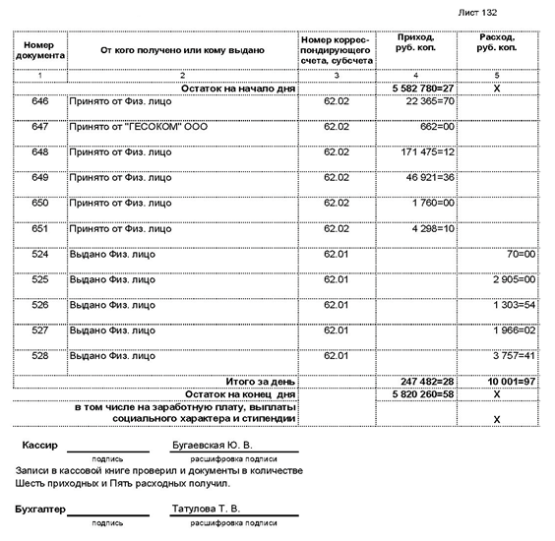

Приложение 2
Приходный кассовый ордер ОАО «УАЗ»
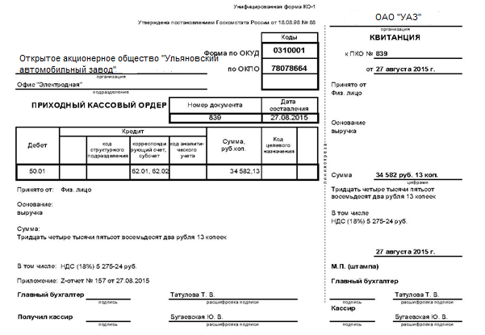

Приложение 3
Расходный кассовый ордер ОАО «УАЗ»

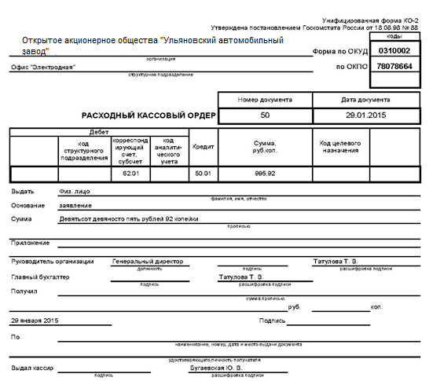

Приложение 4
Оборотно-сальдовая ведомость АОА «УАЗ» по счёту 50 за 2016 г.
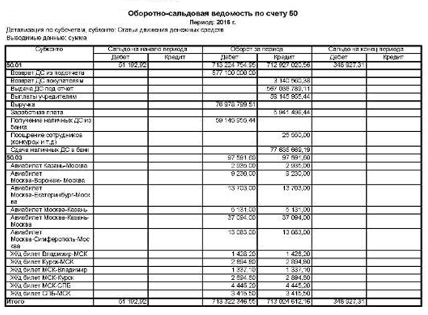

Приложение 5
Оборотно-сальдовая ведомость ОАО «УАЗ» по счёту 51 за 2016 г.
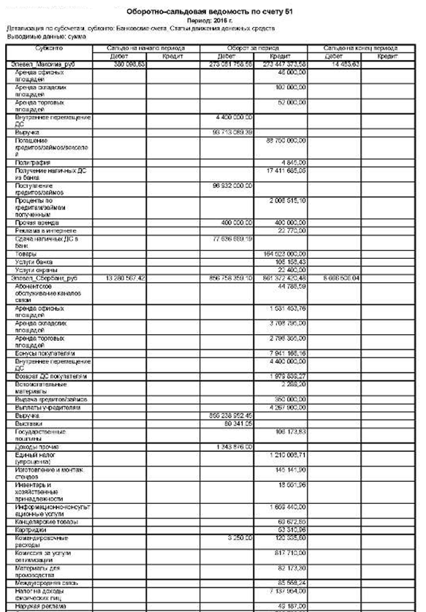

Подольский В.И., Савин А.А. Аудит: Учебник для бакалавров. 4-е изд., перераб. и доп. М.: Юрайт, 2013. - 587 с.
Городилов М.А. Развитие системы нормативно-правового регулирования аудиторской деятельности в Российской Федерации. М.: Финансы и кредит, 2013. - 480 с.
Беспалов, М. В. Особенности бухгалтерского учета денежных средств в автономных, бюджетных и казенных учреждениях // Бухгалтерский учет в бюджетных и некоммерческих организациях. 2013.- № 14. - С. 2-9.
Барышников, Н.П. Организация и методика проведения общего аудита [Текст] / Н.П. Барышников. - М.: Филинь: Рилант, 2013. - 231 c.
Останина, Е. В. Основы аудита [Электронный ресурс] : учеб. пособие для студентов направления 080100.62 «Экономика», профиль «Бухгалтерский учет, анализ и аудит», всех форм обучения / Е. В. Останина, М. Т. Казарян; ФГБОУ ВПО «Кузбас. гос. техн. ун-т им. Т. Ф. Горбачева», Каф. упр. учета и анализа – Кемерово , 2014.
Васильчук, О. И. Процедуры аудита деятельности предприятий малого и среднего бизнеса, направленные на обеспечение экономической безопасности // Инновационное развитие экономики. – 2014. – № 3. – С. 17–26.
Грекова, В.А. Проблемные аспекты формирования показателей и методов построения отчета о движении денежных средств [Текст] / В.А. Грекова // Аудиторские ведомости. 2016. - №7. - С. 43-53.
Кеворкова, Ж.А. Внутренний аудит: учеб. пособие для студентов вузов [Текст] / Ж.А. Кеворкова. - УМЦ «Профессиональный учебник», 2014. - 319 с.
Годовой отчет ОАО «Ульяновский автомобильный завод» за 2016 год
Годовой отчет ОАО «Ульяновский автомобильный завод» за 2016 год

